姓名 | 李彩芳 |  | 性别 | 女 |  | 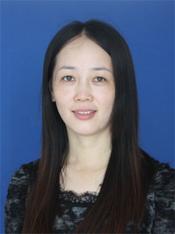
出生年月 | 1974.01 | 学历 | 本科 | 专业 | 汉语言文学
职称 | 中学高级 |  | 特长 | 手工制作
个  人  工  作  简  介 | 本人于1993年参加工作，多年来曾执教低、中、高年级的数学、品德、音乐、劳技教学，自2000年来先后担任学校副教导、教科室主任一职，为学校教科研工作尽心尽力，为学校其他部门工作出谋划策。今年暑期学校领导临时安排我担任乡村少年宫科技组组长，虽然开展科技活动不是我强项，但是为解决学校工作实际困难我欣然受命，相信通过本人的虚心学习、认真请教、自主探索后，一定能将科技组的每位学员掌握制作技巧与实战经验，为今后的比赛做好充足准备。
所  获  荣  誉 | - 武进区嘉奖2次。  - 武进区优秀教育工作者2次。  - 年度考核区优秀2次。  - 武进区教育技术先进个人2次。  - 武进区数学评优课二等奖2次。  - 辅导学生参加区市数棋获奖多次。  - 辅导学生参加省“小学生数学报”活动获奖多次。
“翼溪”乡村学校少年宫辅导员介绍

